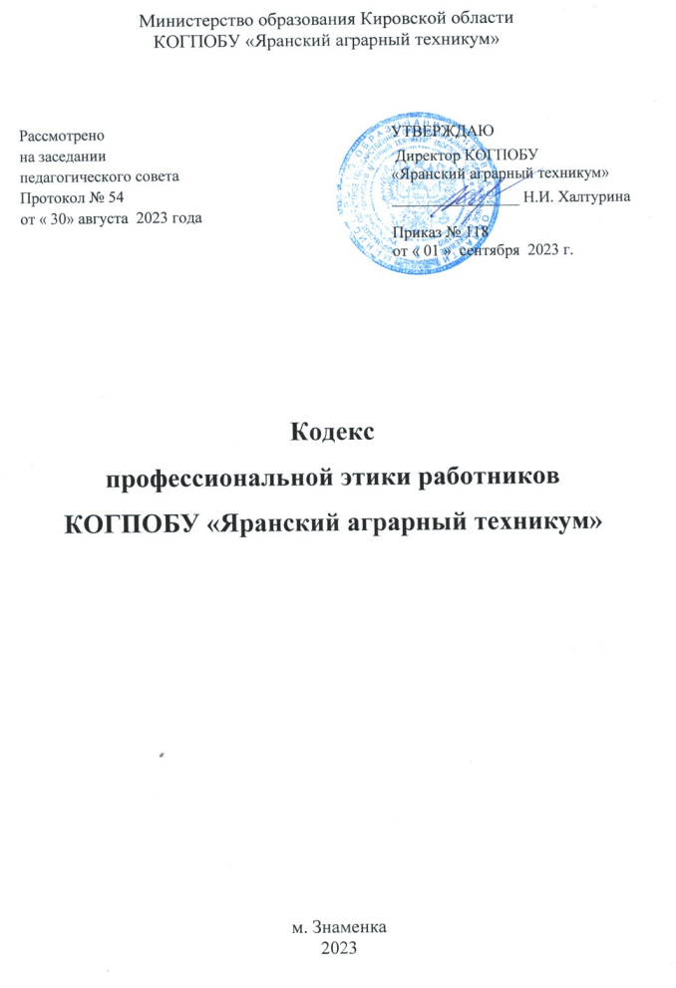I. Общие положения

1. Кодекс профессиональной этики работников КОГПОБУ «Яранский аграрный техникум» (далее – Кодекс), разработан в соответствии с положениями Конституции Российской Федерации, Трудового кодекса Российской Федерации, Федерального закона «О противодействии коррупции», иных нормативных правовых актов Российской Федерации, а также основан на общепризнанных нравственных принципах и нормах российского общества и государства.
2. Кодекс представляет собой свод общих принципов профессиональной этики и основных правил поведения, которым рекомендуется руководствоваться работникам КОГПОБУ «Яранский аграрный техникум» (далее – работники), независимо от занимаемой ими должности.
3. Работнику, который состоит в трудовых отношениях с организацией, осуществляющей образовательную деятельность, и выполняет обязанности по обучению, воспитанию обучающихся и (или) организации образовательной деятельности, рекомендуется соблюдать положения Кодекса в своей деятельности.
4. Целями Кодекса являются:
- установление этических норм и правил поведения работников для выполнения ими своей профессиональной деятельности;
- содействие укреплению авторитета работников КОГПОБУ «Яранский аграрный техникум»;
- обеспечение единых норм поведения работников.
5. Кодекс призван повысить эффективность выполнения работниками своих трудовых обязанностей.
6. Кодекс служит основой для формирования взаимоотношений в системе образований основанных на нормах морали, уважительном отношении к деятельности в общественном сознании, самоконтроле работников.

II. Этические правила поведения работников при выполнении ими трудовых обязанностей

7. При выполнении трудовых обязанностей работникам следует исходить из конституционного положения о том, что человек, его права и свободы являются высшей ценностью, и каждый гражданин имеет право на неприкосновенность частной жизни, личную и семейную тайну, защиту чести, достоинства, своего доброго имени.
8. Работники, сознавая ответственность перед государством, обществом и гражданами, призваны:
а) осуществлять свою деятельность на высоком профессиональном уровне;
б) соблюдать правовые, нравственные и этические нормы;
в) уважать честь и достоинство обучающихся и других работников образовательных отношений;
г) развивать у обучающихся познавательную активность, самостоятельность, инициативу, творческие способности, формировать гражданскую позицию, способность к труду и жизни в условиях современного мира, формировать у обучающихся культуру здорового и безопасного образа жизни;
д) применять педагогически обоснованные и обеспечивающие высокое качество образования формы, методы обучения и воспитания;
е) учитывать особенности психофизического развития обучающихся и состояние их здоровья, соблюдать специальные условия, необходимые для получения образования лицами с ограниченными возможностями здоровья, взаимодействовать при необходимости с медицинскими организациями;
ж) исключить действия, связанные с влиянием каких-либо личных, имущественных (финансовых) и иных интересов, препятствующих добросовестному исполнению трудовых обязанностей;
з) проявлять корректность и внимательность к обучающимся, их родителям (законным представителям) и коллегам;
и) проявлять терпимость и уважение к обычаям и традициям народов России и других государств, учитывать культурные и иные особенности различных этнических, социальных групп и конфессий, способствовать межнациональному и межконфессиональному согласию обучающихся;
к) воздержаться от поведения, которое могло бы вызвать сомнение в добросовестном исполнении работником трудовых обязанностей, а также избегать конфликтных ситуаций, способных нанести ущерб его репутации или авторитету организации, осуществляющей образовательную деятельность.
9. Работникам следует быть образцом профессионализма, безупречной репутации, способствовать формированию благоприятного морально-психологического климата для эффективной работы.
10. Работникам надлежит принимать меры по недопущению коррупционно опасного поведения работников, своим личным поведением подавать пример честности, беспристрастности и справедливости.
11. При выполнении трудовых обязанностей работник не допускает:
а) любого вида высказываний и действий дискриминационного характера по признакам пола, возраста, расы, национальности, языка, гражданства, социального, имущественного или семейного положения, политических или религиозных предпочтений;
б) грубости, проявлений пренебрежительного тона, заносчивости, предвзятых замечаний, предъявления неправомерных, незаслуженных обвинений;
в) угроз, оскорбительных выражений или реплик, действий, препятствующих нормальному общению или провоцирующих противоправное поведение.
12. Работникам следует проявлять корректность, выдержку, такт и внимательность в обращении с участниками образовательных отношений, уважать их честь, быть доступным для общения, открытым и доброжелательным.
13. Работникам рекомендуется соблюдать культуру речи, не допускать использования в присутствии всех участников образовательных отношений грубости, оскорбительных выражений или реплик.
14. Внешний вид работника при выполнении им трудовых обязанностей должен способствовать уважительному отношению к работникам и организациям, осуществляющим образовательную деятельность, соответствовать общепринятому деловому стилю, который отличают официальность, сдержанность, аккуратность.

III. Ответственность за нарушение положений Кодекса

15. Нарушение работником положений настоящего Кодекса рассматривается на заседаниях коллегиальных органов управления, предусмотренных уставом КОГПОБУ «Яранский аграрный техникум»
16. Соблюдение работником положений Кодекса может учитываться при проведении аттестации работников на соответствие занимаемой должности, при применении дисциплинарных взысканий в случае совершения работником, выполняющим воспитательные функции, аморального проступка, несовместимого с продолжением данной работы, а также при поощрении работников, добросовестно исполняющих трудовые обязанности.

